Портфолио учителя географии Забродиной Валентины Алексеевны

Распространение педагогического опыта, в ходе которого осуществлялась презентация методической разработки
Предоставление опыта в рамках круглого стола «Актуальные проблемы экологии, решения и перспективы» III Свято-Покровских образовательных чтений Бийской Епархии
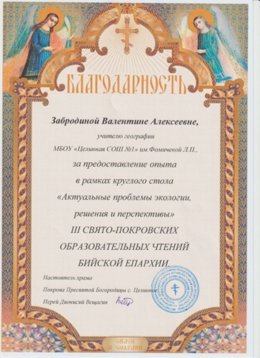

Предоставление опыта работы по теме «Реализация совместных экологических проектов юных экологов с. Целинное с отрядом юных исследователей «Караван» на межрайонном семинаре «Экология природы – экология души» в рамках проекта «В поисках сокровищ»
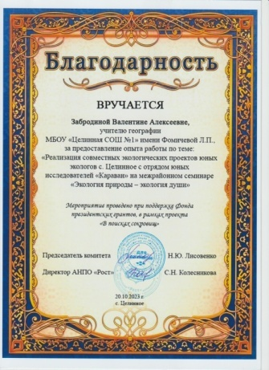

Высокие достижения обучающихся в конкурсах, спортивных соревнованиях за последние три года, включенных в федеральный перечень
2021-2022
Районные рождественские образовательные чтения: научно – практическая конференция для учащихся по теме «Изучение популяции Венериного башмачка в окрестностях Целинного района»
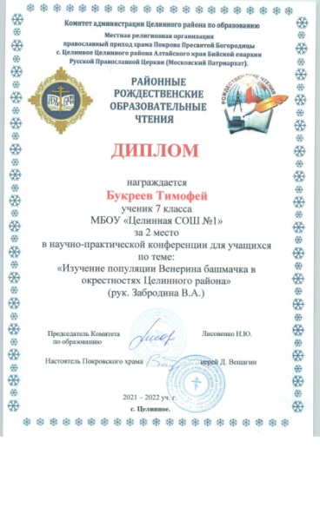

Районные рождественские образовательные чтения: научно – практическая конференция для учащихся по теме «Комплексная оценка состояние реки Таловка»
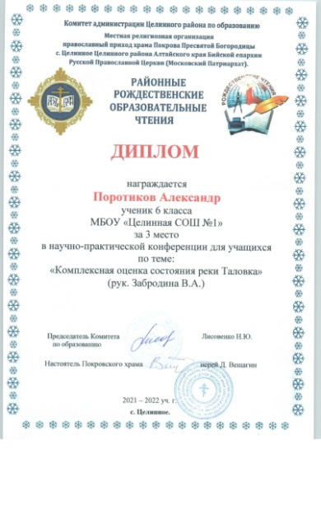

Районные рождественские образовательные чтения: научно – практическая конференция для учащихся по теме «Возрождение из ила»
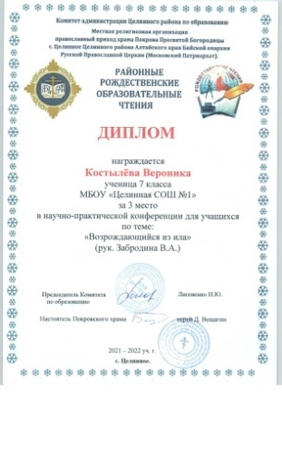

Районные рождественские образовательные чтения: научно – практическая конференция для учащихся по теме «Батарейка – вред или польза»
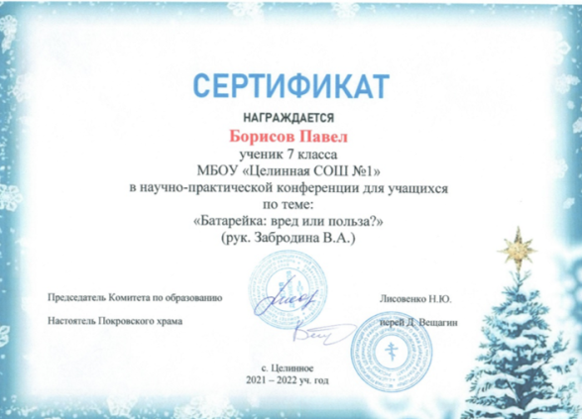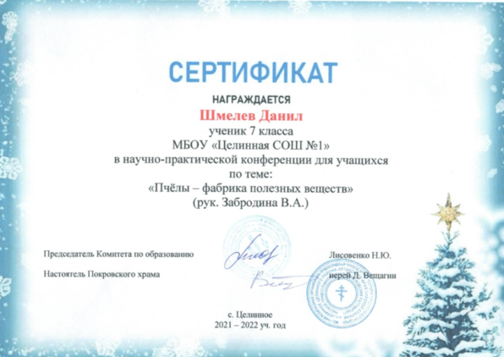

Районные рождественские образовательные чтения: научно – практическая конференция для учащихся по теме «Пчёлы - фабрика полезных веществ»

2022-2023
Конкурс творческих работ «О большой любви к Малой родине»
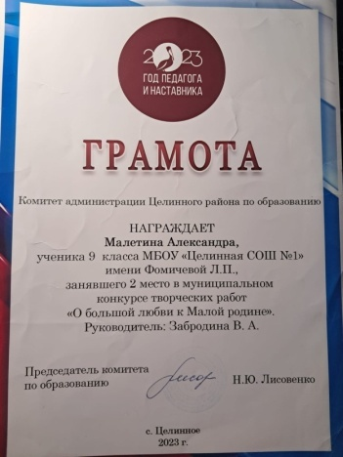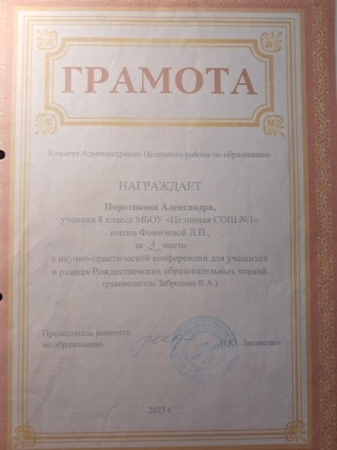

Профессиональная активность учителя
2021-2022
VI Кирилло – Мефодиевские образовательные чтения номинация «Видеоролик «Люблю свой край»
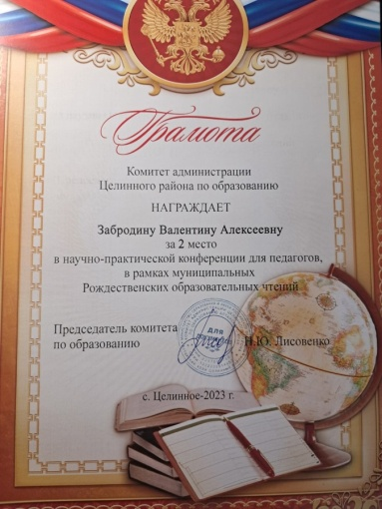

Научно – практическая конференция для педагогов Рождественских образовательных чтений номинация «Сценарий. Воспитательный процесс»
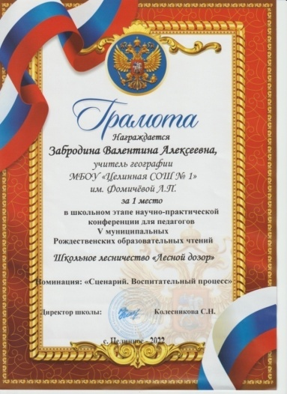

2022-2023
За подготовку участников международной просветительской акции Русского географического общества в Целинном районе «Ночь географии - 2023»
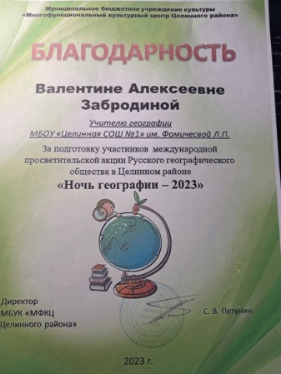

2023-2024
За многолетний добросовестный труд
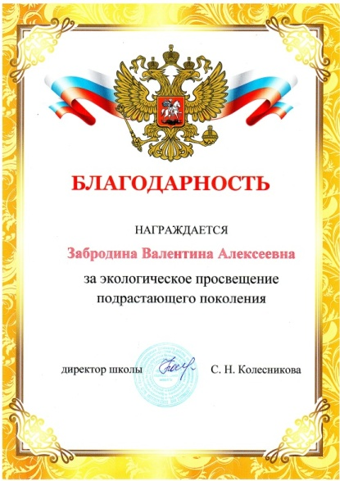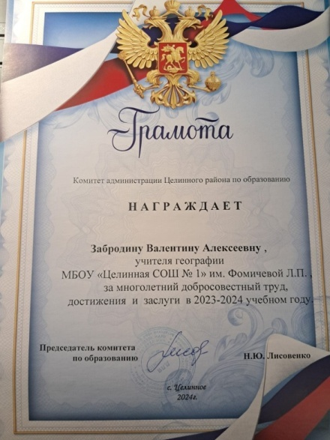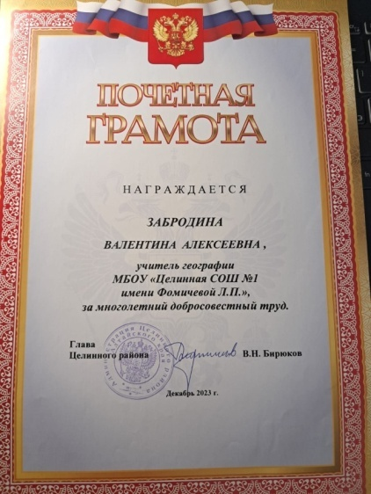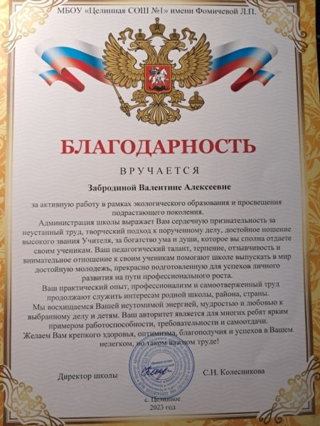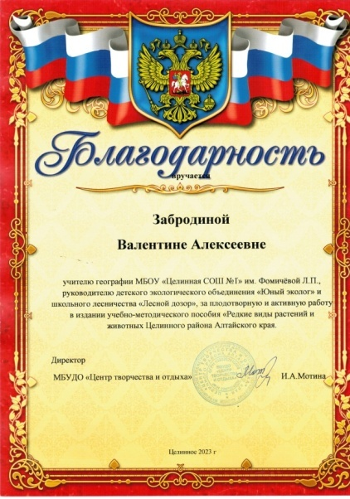

Vмуниципальные Рождественские образовательные чтения

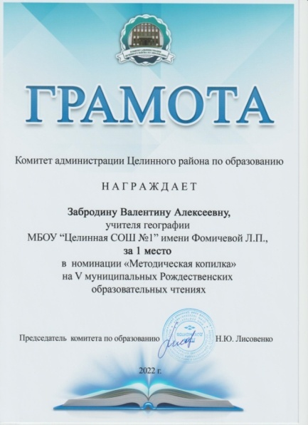

III Свято-Покровские образовательные чтения Бийской Епархии «Религиозность, духовность, нравственность: вызовы современности»
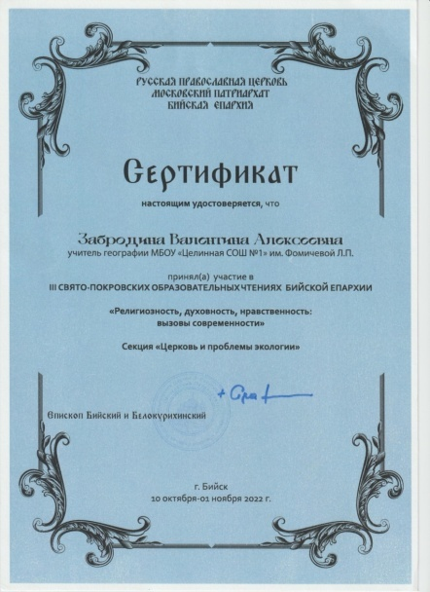

Окружной семинар «Организация проектно-исследовательской деятельности обучающихся естественнонаучного направления»
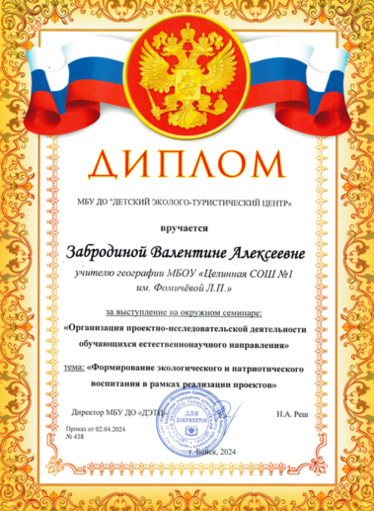

VIII Всероссийский конкурс научно-исследовательских работ, посвященному Голу семьи, 85-летию АГГПУ им. В.М. Шукшина
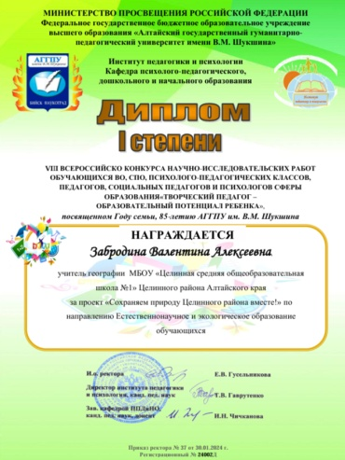

2024
«Организация проектно – исследовательской деятельности обучающихся естественнонаучного направления» вставить

Профессиональная активность учителя: акции и субботники

1.Проект «Чистый Алтай – здоровые дети
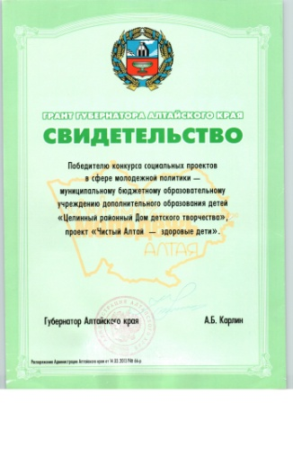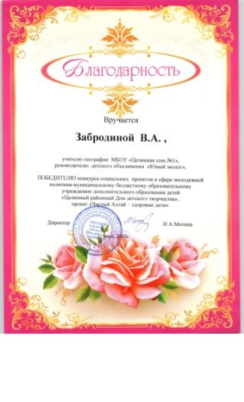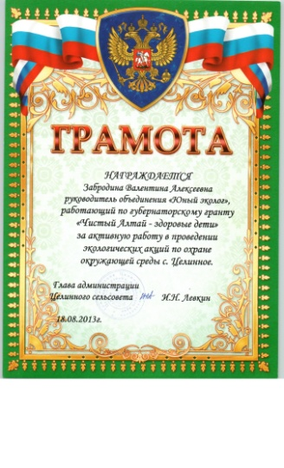

2.Проект«Путешествие в край чистой воды».

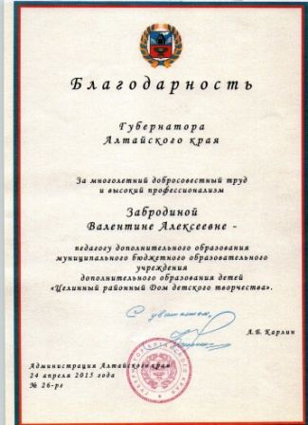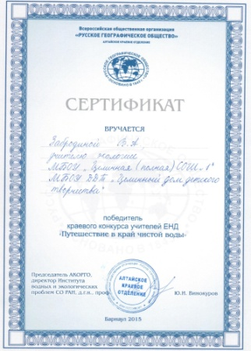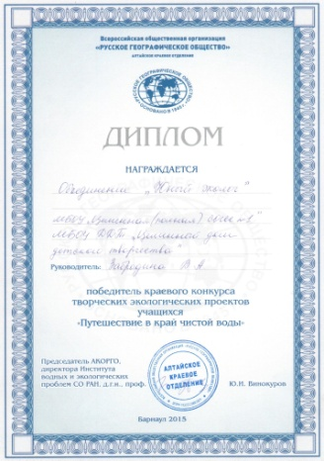

3. Проект «Зелёное кольцо»

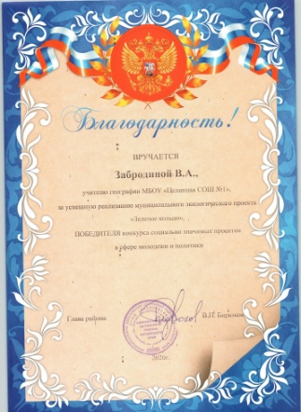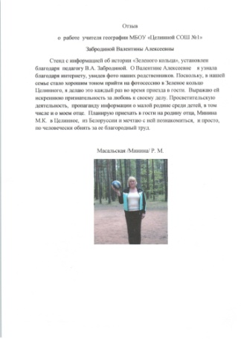

4. Проект «Чистые родники Алтая»

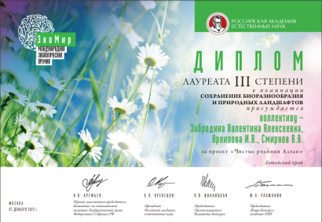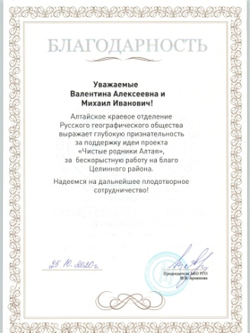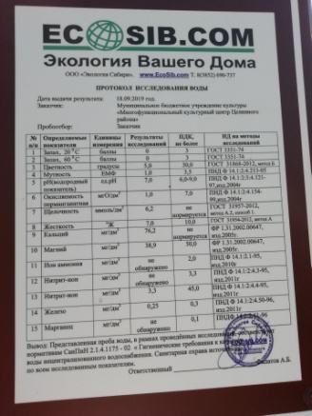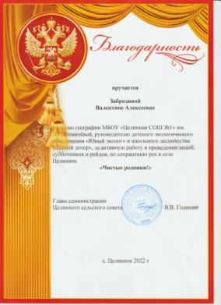

5. Проект «Сохраним природу Целинного района»

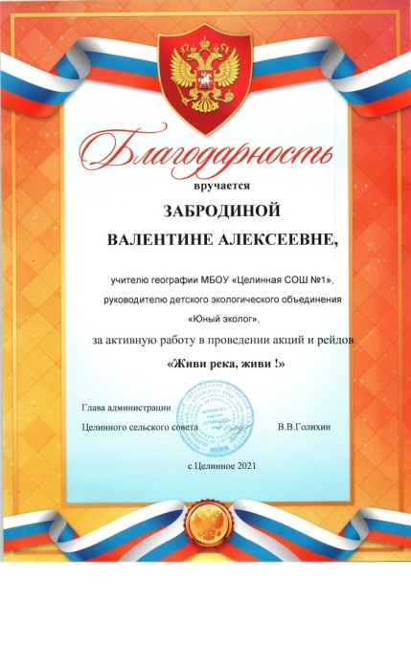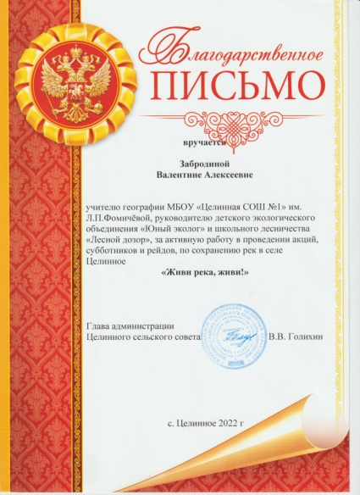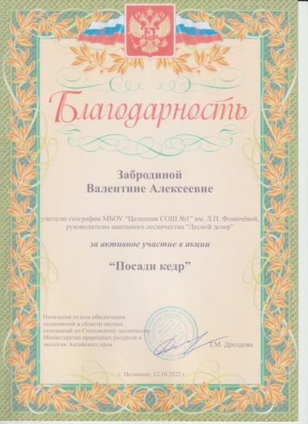
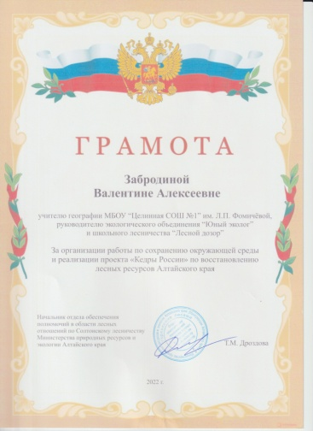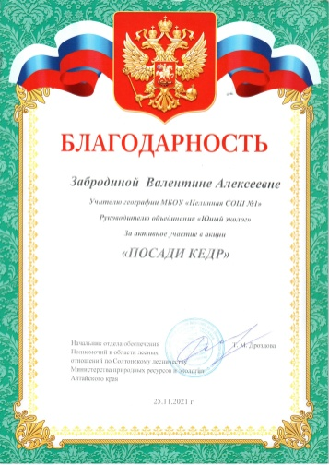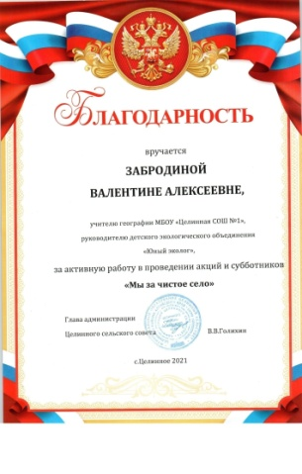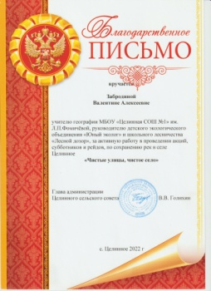

6. Проект «Экологическая тропа - «Еландинские камушки»

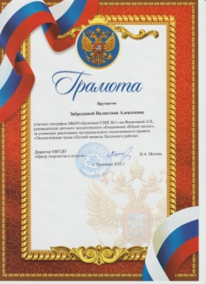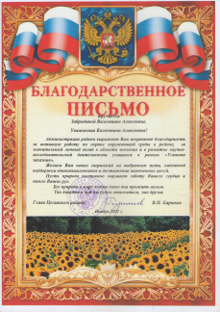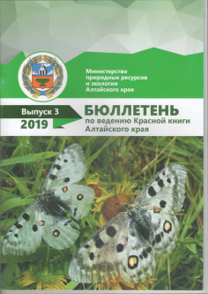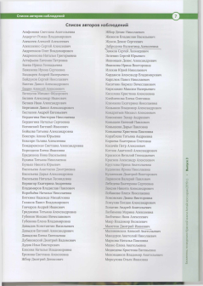

Издательская деятельность
Статьи – отзывы о деятельности педагога Забродиной В.А.
 | сотрудничество | обмен опытом
36 | Особенности формирования, распространения и современное состояние родников Алтайского края | Фонд президентских грантов. Научно – популярное издание  сайт «Чистые родники Алтая»  http://spring.rgo-altay.ru/map/ | Барнаул  2020г  стр 87-88 | краевой
37 | Экспедиция «караванщиков» в Целинный район | «Первомайский вестник»  http://vestnik-pr.ru/ | №39 25.09.2021  стр 4 | районный
38 | За круглым столом  (выступление в Законодательном собрании) | «Восток Алтая»  https://moyaokruga.ru/vostochca/ | 26.03.2021  стр 2 | районный
39 | «Я –Географ».О летней географической школе | «Восток Алтая»  https://moyaokruga.ru/vostochca/ | 2.07.2021  стр 6 | районный
40 | Гостей - на камушки! | «Восток Алтая»  https://moyaokruga.ru/vostochca/ | 6.08.2021  стр 6 | районный
41 | Экспедиция «Я – географ» | «Восток Алтая»  https://moyaokruga.ru/vostochca/ | 27.08.2021  стр 5 | районный
42 | В Алтайском крае созданы четыре новых памятника природы | «Восток Алтая»  https://moyaokruga.ru/vostochca/ | 22.10.2021  стр 7 | районный
43 | Дан старт Рождественским чтениям «Научно – практическая конференция для педагогов» «Воспитание экологической культуры у учащихся в образовательной организации» | «Восток Алтая»  https://moyaokruga.ru/vostochca/ | №49  03.12.2021  стр 6 | районный

